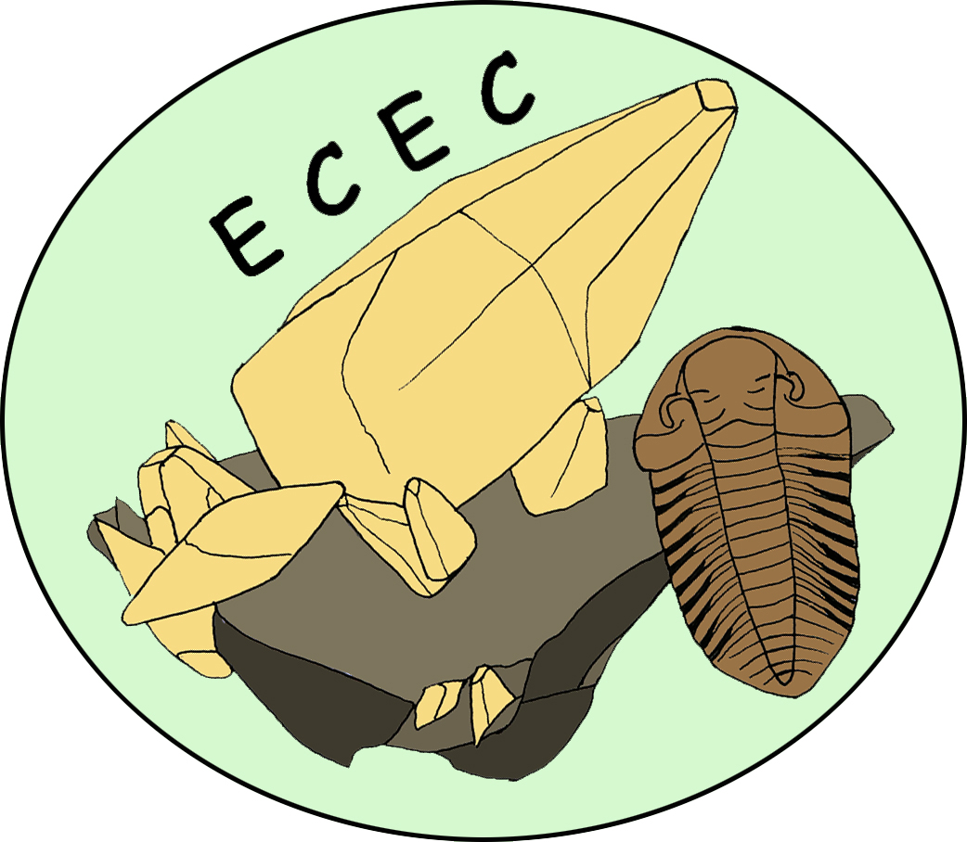
BOURSE D’ECHANGES
MINERAUX et FOSSILES
CRECY-SUR-SERRE (02)
21 SEPTEMBRE 2013

Amateurs de paléontologie et de minéralogie, nous vous donnons rendez-vous à CRECY SUR SERRE pour notre première bourse d’échanges de minéraux et fossiles.

Vous trouverez ci-joint un plan d’accès ainsi qu’un bulletin d'inscription à nous renvoyer accompagné de votre règlement par chèque à l’ordre de l’ECEC.

Nous serons heureux de vous offrir un apéritif de bienvenue le midi ; un bar avec vente de sandwichs, boissons et gâteaux sera à votre disposition tout au long de la journée d’échanges.

Un repas vous est proposé le soir dans un restaurant à quelque pas de la salle à La Tour de Crécy pour 24 €uros par personne (boissons et café compris).

Pour toute information :

Contactez-nous de préférence par mail : ececrecy@gmail.com
Claire BELIN: 06.70.85.84.34
Arnaud BELIN : 06.08.11.43.58.

Pour ceux qui viennent de loin un hôtel existe à Crécy sur Serre:
(lieu du repas le soir)

Préciser la réservation de la part de Claire BELIN
(Attention !! Réservez au plus tôt, septembre étant une période chargée)
Hôtel de la Tour
1 place des Alliés, 02270 Crécy-sur-Serre
03.23.80.80.11
A partir de 41€ la nuit

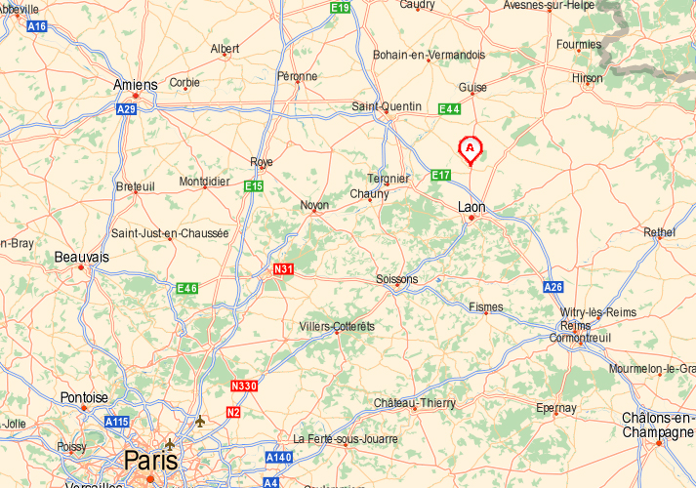
Plan d’accès :

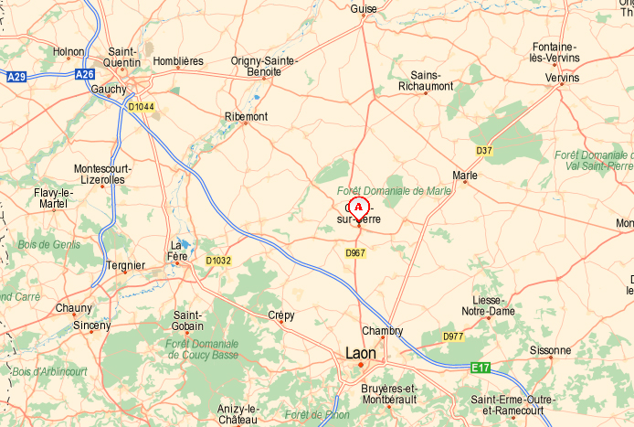
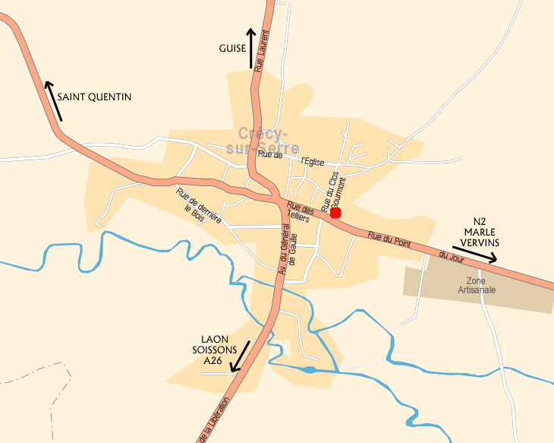
Salle
REGLEMENT DE LA BOURSE D’ECHANGES
MINERAUX ET FOSSILES
CRECY-SUR-SERRE (02)

ARTICLE 1 : ACCUEIL
La bourse aura lieu dans la salle des fêtes de Crécy-sur-Serre (02) Rue du Point du Jour.
L’accueil des exposants se fera sur une journée à partir de 7h30.
Les exposants devront avoir libéré les lieux au plus tard à 18h30 le même jour.
Le public sera admis de 10h à 17h, il est demandé aux participants de ne pas quitter la salle avant 17h, par respect pour les visiteurs et les organisateurs.
Il sera proposé aux participants un repas le samedi soir dans un restaurant tout proche de la salle.
Les exposants étrangers doivent respecter toutes les formalités douanières, les organisateurs ne pouvant en aucun cas être tenus pour responsables.

ARTICLE 2 : VENTE INTERDITE
La vente de minéraux, fossiles, articles de préparation et de présentation est strictement interdite.
Les objets exposés ne devront pas comporter de prix.
Tout contrevenant se verra exclu sur le champ.

ARTICLE 3 : INSCRIPTIONS
Les inscriptions se font auprès de Claire BELIN ou Arnaud BELIN, par écrit et implique l’adhésion totale du présent règlement. L’inscription sera validée à réception de votre bulletin dûment rempli et accompagné du chèque de réservation correspondant au métrage demandé (2m maximum, si du métrage reste disponible le jour de la bourse il vous sera proposé un mètre supplémentaire).
Les organisateurs se réservent le droit de refuser une inscription, sans justification de leur part. Les places étant limitées, seules les premières inscriptions seront acceptées.
Les exposants dont l’activité ne concerne pas la minéralogie et la paléontologie ne sont pas admis.
En cas de désistement, les frais d’inscription ne seront pas remboursés.

ARTICLE 4 : ANNULATION
Les organisateurs se réservent le droit d’annuler la bourse d’échanges, les frais d’inscription étant dans ce cas remboursés.
L’emplacement qui ne serait pas occupé à 10h pourra être attribué à un autre exposant.
Les exposants n’ont pas le droit de rétrocéder leur emplacement.

ARTICLE 5 : RESPONSABILITE
Organisateurs et mairie ne peuvent être tenus pour responsables des disparitions d’objets, de dégâts ou d’accidents éventuels. L’association ECEC regroupant les organisateurs est assurée en responsabilité civile. Les exposants seront responsables des dommages causés aux locaux et matériels mis à leur disposition et ils seront tenus de respecter les consignes de sécurité et surtout de ne pas bloquer les issues de secours.

ARTICLE 6 : MATERIEL EXPOSE
Les objets n’ayant aucun rapport avec la minéralogie ou la paléontologie seront exclus ainsi que les falsifications, les imitations, les minéraux synthétiques ou colorés artificiellement, les concrétions de grottes (de toute origine). Les montages pouvant laisser croire à des associations minéralogiques naturelles sont formellement interdits. Les minéraux et fossiles réparés seront admis s’ils portent la mention « réparé ».
Tout matériel de préparation ou de présentation de minéraux et fossiles est interdit à l’exposition
Tous les spécimens doivent porter si possible le nom du gisement et de l’espèce.
Des étiquettes avec votre numéro de table et votre nom seront mises à votre disposition afin de faciliter les échanges.

ARTICLE 7 : EMPLACEMENTS
Les places seront attribuées par le comité organisateur et ne pourront, en aucun cas, être échangées. Les exposants sont tenus de protéger les tables mises à leur disposition et de prendre soin de leur emplacement. L’emplacement doit être rendu propre en fin d’exposition. Les éclairages supplémentaires ne sont pas autorisés, la salle étant suffisamment claire.

ARTICLE 8 : SEJOUR
Les organisateurs mettent à votre disposition une liste d’hébergement possible mais leur responsabilité ne saurait être engagée d’aucune manière que se soit.

ARTICLE 9 : CONTESTATIONS
En cas de contestations ou de cas non prévus par le règlement, les organisateurs prendront position. De manière générale, les organisateurs se réservent le droit de prendre toute disposition visant à maintenir le caractère spécifique de la Bourse.

ARTICLE 10 : ALCOOL
Il est interdit d’amener et de consommer ses propres bouteilles d’alcool dans la salle et sur le parking, pour des raisons de législation.

ARTICLE 11 : REPAS le samedi soir
La réservation ainsi que le règlement du repas du samedi soir s’effectue en même temps que l’inscription à la bourse d’échanges (cf. bulletin d’inscription ci-joint).
En cas de désistement, le coût du repas ne pourra être remboursé.

A renvoyer PAR COURRIER
BULLETIN D’INSCRIPTION
BOURSE D’ECHANGES
MINERAUX ET FOSSILES
CRECY-SUR-SERRE (02)
21 septembre 2013
accompagné de votre règlement à l’ordre de l’ECEC

Pour le repas : date limite d’inscription le 25 AOUT 2013
à l’adresse suivante :
M. Belin Arnaud
3 Rue aux Chênes
02270 DERCY
Identification
Mme/M.
Adresse

Code Postal Ville
Téléphone fixe Tél portable
Adresse e-mail

Minéraux Fossiles

Engagement sur l’honneur
Je soussigné(e)…………………………………………………………………… certifie avoir pris connaissance du règlement de la bourse d’échanges de minéraux et fossiles de CRECY SUR SERRE et m’engage à respecter ledit règlement ainsi que toutes les directives qui me seront données par les membres organisateurs lors de cette manifestation.

Fait à Le
Signature

Réservation
Nombres de mètres linéaires (2 m maximum par exposant)
□ 1 m à 1 €
□ 2 m à 2 € (1) €uros

Nombre de personne sur le stand (pour l’organisation) personnes

□ Je participerai au dîner du samedi soir fixé à 24 €/personne (boissons et café compris)
personnes X 24 € = (2) €uros
□ Je ne participerai pas au dîner

Total de ma réservation (1 + 2) = €uros
Je joins mon règlement par chèque à l’ordre de l’ECEC.

